Berg-Schueni
10. Oktober 2024

Treffpunkt: Bahnhof Schaffhausen 09.13

Organisation: Roger Hiltpold, Mobile 079 416 67 48 / lesondines56@bluewin.ch

Charakter: Leicht begehbare Wege

Wanderroute: Schaffhausen – Feuerthalen – Cholfirst – Uhwiesen – Benken ZH

Wanderzeit: ca. 4 Std. 12 Km ↑ 260m ↓ 250m

Kürzung: Bis oder Ab Uhwiesen
Ab Uhwiesen Kapelle jeweils 13.46 / 14.10 / 14.19 /14.46

Verpflegung: 🍌🍏für Zwischendurch
Restaurant Hirschen Uhwiesen
http://hirschenuhwiesen.ch/reservation/

Anmeldung: bis Dienstag, 8. Oktober 2024
Lesondines56@bluewin.ch

Fahrplan: Es ist stets ratsam, Abfahrtszeiten und Gleisbelegung zu kontrollieren.
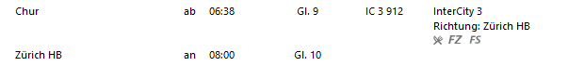
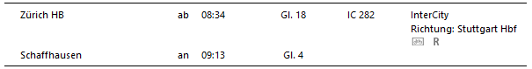

Rückfahrt: Ab Benken ZH XX.06/XX.24/XX.49


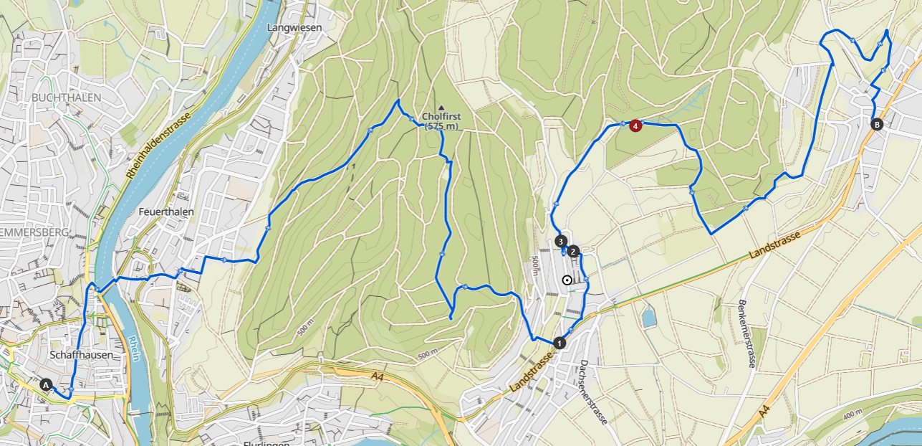

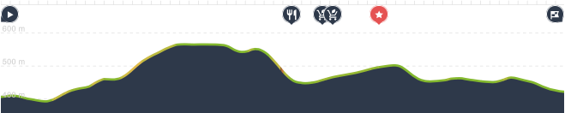

Fahrplan Kürzung
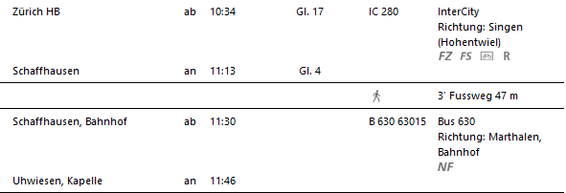

Risiken und Haftung
Die Wandergruppe namens „Berg-Schueni“ ist eine Interessengemeinschaft ohne Rechtsform und verzichtet explizit auf eine Wanderleitung. Die Teilnehmer sorgen selbständig dafür, dass sie über eine der Wandertour angepasste Ausrüstung verfügen und beurteilen für sich selbst, ob ihre körperliche Verfassung bezüglich Trittsicherheit und Leistungsfähigkeit den Anforderungen entspricht. Teilnehmer, die Notfallmedikamente auf sich tragen, informieren sinnvollerweise ihre Wanderkameraden über deren Aufbewahrungsort und Anwendung für den Fall, dass sie sich nicht selbst damit versorgen können.
Der Abschluss einer Unfallversicherung und einer Privathaftpflichtversicherung zwecks Verminderung der persönlichen finanziellen Risiken liegt in der Verantwortung der Teilnehmer. Haftungsansprüche gegen den Organisator für Schäden an Personen und Sachen, die aus der Wandertätigkeit resultieren, sind ausdrücklich ausgeschlossen.

